Экскурсионный тур в
Сказочный Баку.
Даты: 11.02.23-15.02.23/ 07.03.23-11.03.23
Продолжительность - 5 дней /4 ночи

Откройте для себя колоритный, величественный и гостеприимный Азербайджан. Наш детально продуманный рекламный тур, позволит за несколько дней максимально погрузиться в восточную культуру и историю страны.
Количество мест ограниченно. Группа 15 человек.
Важно! Для въезда в страну необходим действующий сертификат о вакцинации Covid-19.

День 1: аэропорт — Баку.
- Прибытие в аэропорт Гейдара Алиева. Рекомендуется приобретать билеты с прилетом до 14.30.
- Встреча группы в аэропорту. Посадка в автобус. Отъезд на размещение в гостиницу (обычное время заезда - 15:00; раньше - при наличии возможности).
- Обзорная экскурсия по городу.
- Экскурсия по городу начинается с посещения Нагорного парка. Нагорный парк расположен на холме в западной части города. Это лучшее место, чтобы рассмотреть сам город и Бакинскую бухту. Далее экскурсия продолжится в Старом Городе, сохранившем до наших дней и крепостные стены, и узкие мощеные улочки...Именно здесь снимались эпизоды таких знаменитых советских фильмов как "Бриллиантовая рука", "Человек-амфибия", "Айболит - 66", "Тегеран 43".На территории Старого Города, сосредоточено несколько десятков историко-архитектурных памятников, в том числе Дворец Ширваншахов (XV век), символ города Баку - Девичья Башня (IX век), караван-сараи, мечети и т. д. Во время экскурсии мы посетим Площадь Фонтанов, ул. Низами. Мы посетим Нагорный парк, смотровую площадку, увидим Башни Пламени и прокатимся на знаменитом Бакинском фуникулёре.
- Приветственный ужин в ресторане с национальными танцами.
- Возвращение в отель. Свободное время.
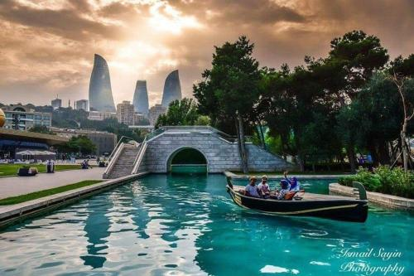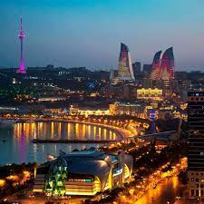

ДЕНЬ 2: Экскурсия Абшерон и Гобустан.
- Завтрак в отеле.
- Посетим огненную гору в Янардаге "Храм огня Баку" - религиозный храм похожий на замок, в городе Сураханы пригороде Баку, Азербайджан. Основываясь на персидских и индийских надписях, храм использовался как индуистское, сикхское и зороастрийское место поклонения.
- Посетим 3D музей- Гобустана.
- Обед в национальном ресторане.
- После обеда посещение Национального парка Гобустан, фотосессия на свежем воздухе.
- Экскурсия в Культурный центр Гейдара Алиева. Это культурный центр Баку и страны. Комплекс представляет собой инженерное сооружение, которое включает в себя 10 помещений. Внутри расположены холлы и залы: крупнейший и современный на Кавказе Аудиториум. В центре оборудованы: музей, выставочные залы, административные комплексы.
- Возвращение в отель. Свободное время. 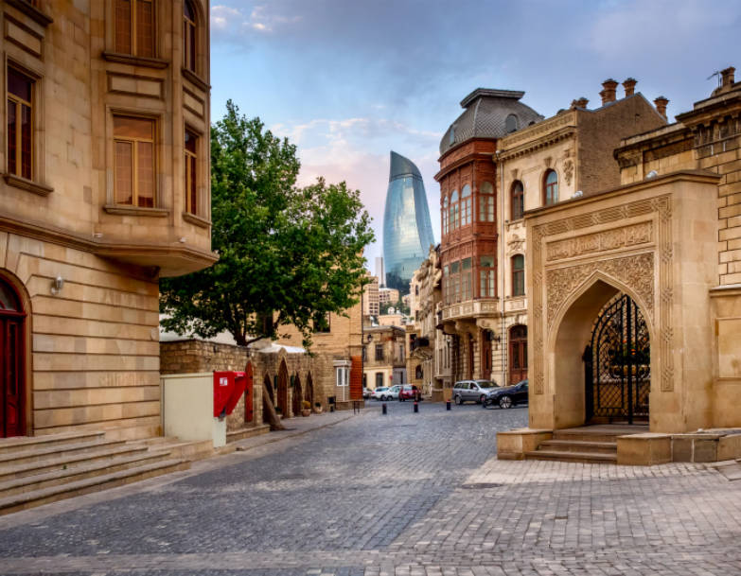
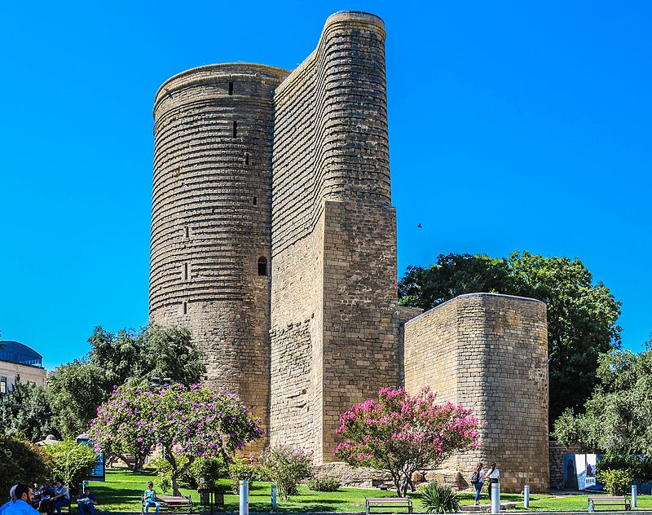

ДЕНЬ 3: Габала — Азербайджанская Швейцария.
- 08:00 – 09:00 Завтрак в отеле.
- Выезд из отеля с вещами. Переезд в Габала. Всего в нескольких часах пути от Баку расположилась древняя столица кавказской Албании — Габала. Вам предстоит провести целый день в азербайджанской Швейцарии среди горных перевалов и долин, высоких водопадов и чистейших озер. По дороге вы сможете посетить удивительное святилище и самую древнюю мечеть Азербайджана. А в самой Габале вас будет ожидать захватывающая поездка на канатной дороге.
- Обед в местном ресторане
- Знакомство с туристическими объектами г. Габала (канатная дорога, горнолыжный комплекс Tufandag, конгресс холл, развлекательный центр «Габаланд»).
- Размещение в отеле Gabala Garden Hotel 5*. (К услугам гостей сезонный бассейн под открытым небом, крытый бассейн, сауна).
- Свободное время. Отдых. 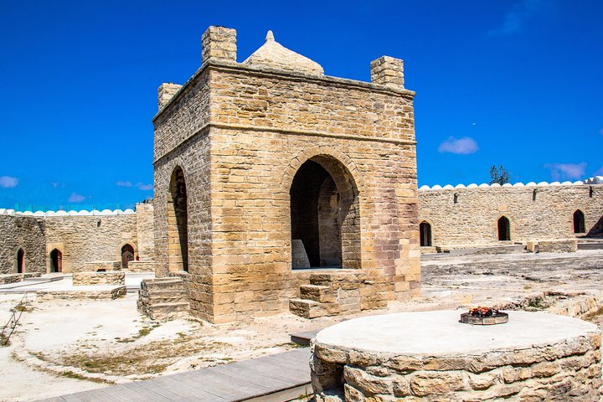вр

ДЕНЬ 4: Шеки -Баку.
- 08:00 – 09:00 Завтрак в отеле.
- Обзорная экскурсия по Шеки. Шеки - один из самых древних и красивейших городов Азербайджана, расположен на живописных южных склонах Большого Кавказского хребта. Долгое время этот древний город считался центром шелководства и был важным узлом на Шелковом пути.
- Во время экскурсии мы посетим Ханский дворец, посетим Караван Сарай, продегустируем знаменитую Шекинскую халву.
- После вкусного обеда переезд в Баку.
- Ночь в Баку. Свободное время.
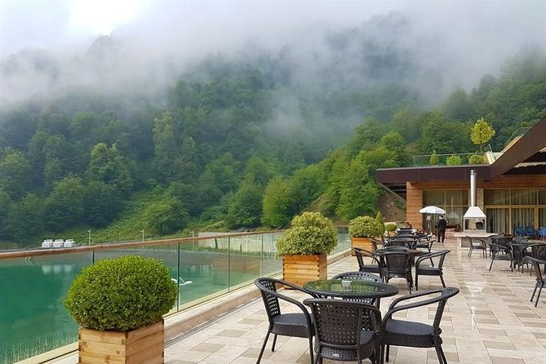

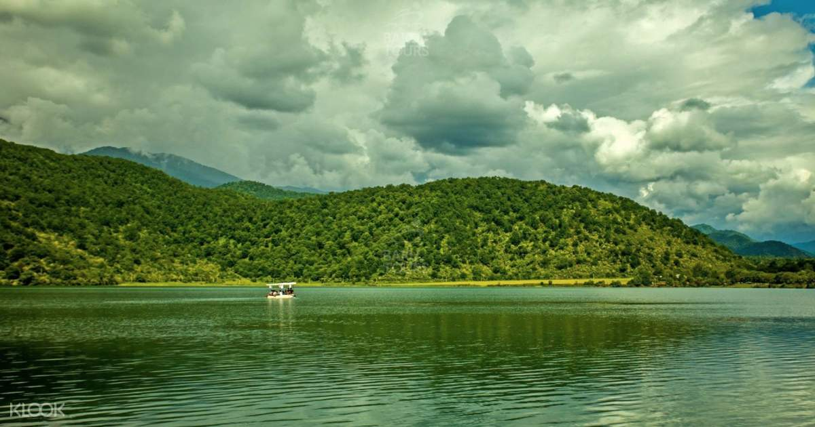

ДЕНЬ 5: Баку- Восточный базар -аэропорт.
- 08:00 – 09:00 Завтрак в отеле.
- Поездка на Восточный Базар (в зависимости от времени вылета основной группы).
- Трансфер в аэропорт. Рекомендуется время вылета после 18.00
- Отправление. Приятного полета! Надеемся увидеть вас снова!

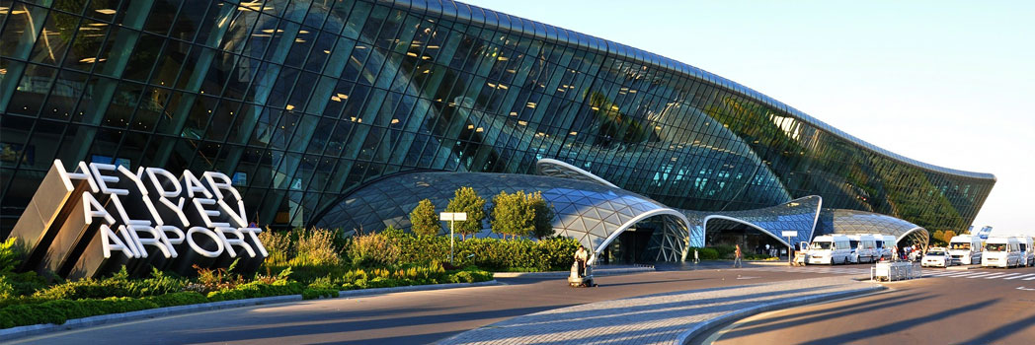

Размещение/стоимость
Отели  Sapphire Inn Hotel Baku 4  *Gabala Garden Hotel 5* | Стоимость
На человека в двухместном номере | 30 000 руб.
На человека в одноместном номере | 33 500 руб.

Включено:
- проживание в гостинице,
- входные билеты,
- питание по программе,
- услуги русского экскурсовода,
- транспортное обслуживание.

Оплачивается отдельно:
- Авиабилеты.
- Ужин.

